关于本次实验内容如下：

**一 实验目的**

用*组成自己的学号并显示

**二 设计思路**

先对数字建立相应的图形库，然后对于输入的数字，从图形库中提取出来，然后输出

**三 产生的错误**

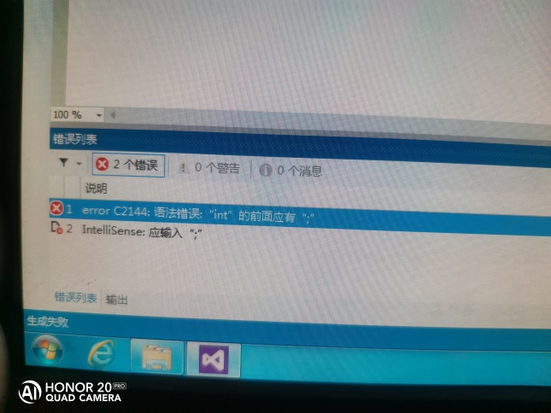

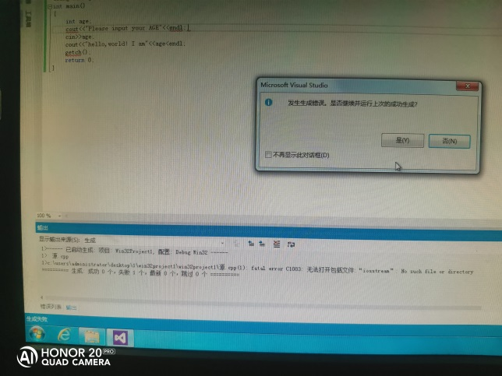

**四 解决方法**

通过查找C++课本，询问老师，和同学讨论，以及下面英文错误说明，逐步修改，最后完善程序

**五 源程序和输出结果**

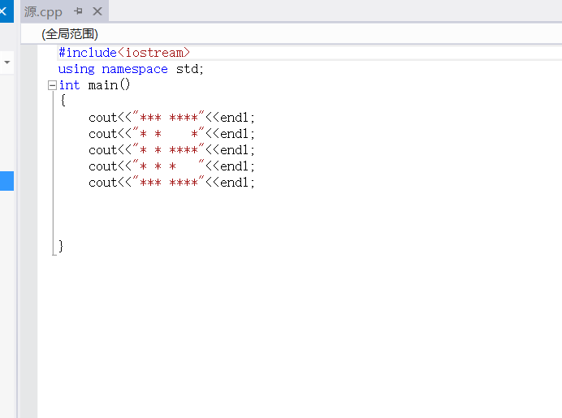

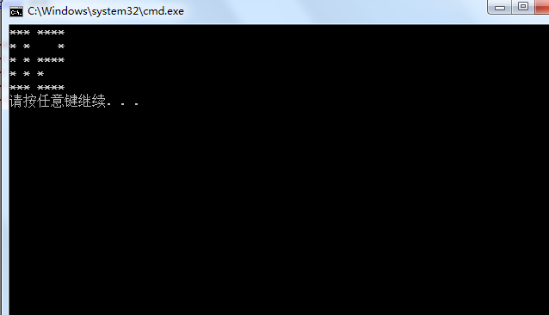**六 心得体会**

　　通过几个星期的C++理论的学习，迎来了C++实验课。通过这次实验，使我明白C++语言这门课程光仅仅听课是远远不够的，上机训练也不容忽视。

通过上机训练，才能够明白自己知识的不足，才能够有的放矢，更加深刻的理解C语言中的知识点。 通过实验，我找到了许多知识漏点，学到了很多以前不懂的知识，以前认为自己已经懂了的知识点也理解更加深刻了。 尤其是遇到了自己当时不知道如何编写的C++语言题目如何编写，通过自己的学习和同同学的交流后，试编和改错，最后能够顺利的编写出来，带来的也有成就感。并增加了我们对C++语言的兴趣和学好C++语言的信心。

与同学们交流的过程中，了解了程序的多种解决方法，知道了不同编写方法有不同的特点,今后还需更加努力。